以下反应针对网络推广会这一模块：

1. 创建网络推广会的时候，相对来说有较多服务器繁忙，影响测试前置数据的创建（非大辰的部署时间段）

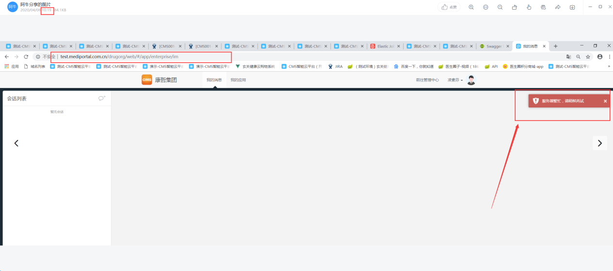

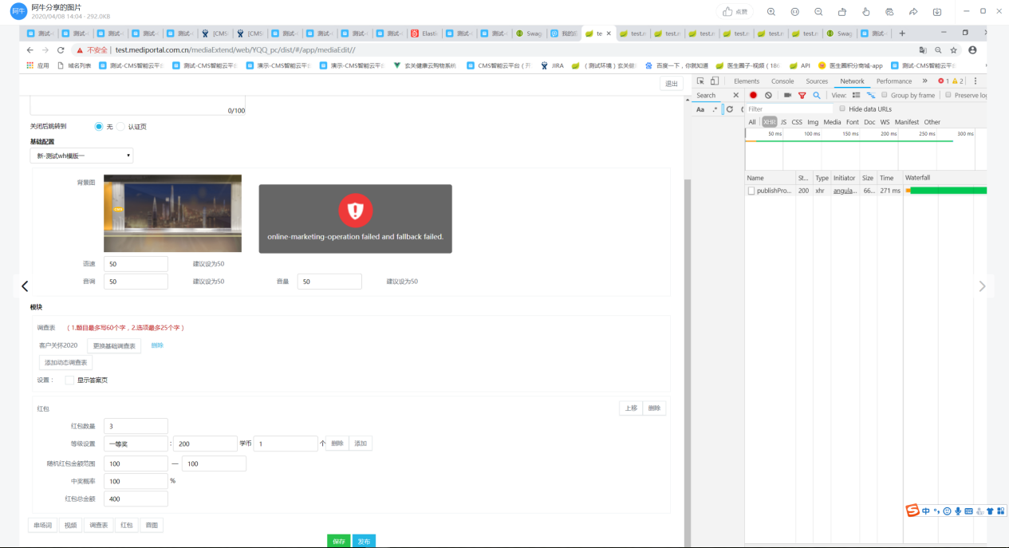

1. 网络推广会定位问题较慢，定位问题定位时常不准（针对网络推广会这模块）：

例如：领取红包金额领取的是创建推广会设置的红包金额，不是设置默认的50元默认金额，按照需求是需要领取默认的50元。

1. Android系统的，我方测试时才发现有问题，估计大辰没有做自测，也可能没有数据做测试，但没有数据测试要提出来：

例如：Android手机填调查表时，填写的是创建推广会时填写的调查，但是需求要求的是填写活动立项时选择的调查表。

1. 网络推广会的，都是我方测试过程中发现存在问题时才去改，IOS和Android都存在问题的：

例如：医生扫码领取50元红包后，实际红包金额没有到账医生的APP账号。

上述2、3、4在《数字化营销-接口联调》群都有相应的反馈